**МБДОУ Емельяновский детский сад № 3**

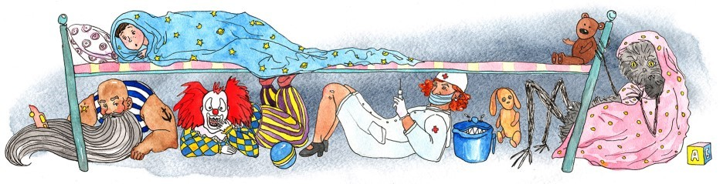

Детские страхи и

способы их коррекции

**Федеральный проект «Современная школа»**

1. **Нарисуй свой страх**

Ребенку предлагают нарисовать свой страх на листе А4. Когда рисунок готов, спросите: «Что мы теперь сделаем с этим страхом?»

1. **Придумываем сказку**

Сочините вместе с детьми сказку о волшебном сундуке, в котором лежит то, что побеждает все страхи. Что это может быть? Попросите детей нарисовать это.

1. **Затопчем страх**

На полу расстелите три

ватмана. В пластиковые тарелки налейте

мальчиковые краски. Предложите ребенку наступить в краску

и пройтись по ватману со словами;

«Страх сейчас я затопчу, я отважным стать хочу!»

**4. Клад**

В темной комнате прячем сундук с сюрпризами, дети должны его отыскать вначале по словесным инструкциям, затем по плану*-*схеме, освещая себе путь фонариком.

листа

**5. Придумываем страшилку**

Вы начинаете рассказ, а ребенок прибавляет по предложению.

Например: «Была ужасная ночь ...

На прогулку вышла большая собака….

Она хотела кого*-*то укусить...» и т. д.

Родитель

страшилку смешно: «Вдруг с неба

должен

закончить

спустилась

мороженого. Собака завиляла хвостом, и все увидели, что oнa совсем не злая, и дали ей лизнуть мороженое».

большая

тарелка

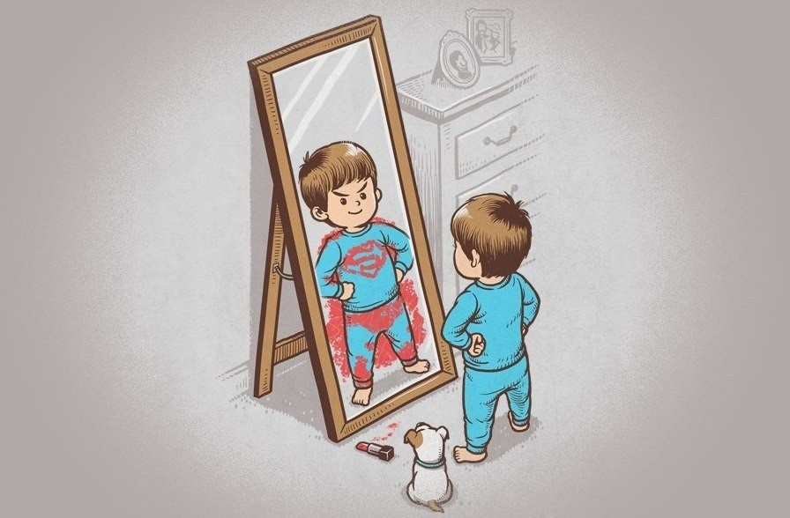

**Адрес:** пгт. Емельяново, ул. Московская, 288



**Тел:** 8(39133) 2-44-37

**Эл. почта:** mbdou.3.91@mail.ru

Причины детских страхов: многотравмирующая ситуация, авторитарное поведение родителей,

впечатлительность, внушаемость,

* беспокойно спит, кричит во сне;
* часто просится на руки;
* не хочет знакомиться и играть с другими детьми;
* отказывается общаться с незнакомыми взрослыми людьми,

рядом с ним. Ребенок должен верить вам.

2. Обсуждайте страхи малыша. Поймите, что

именно беспокоит его

*Отвлекайте ребенка во*

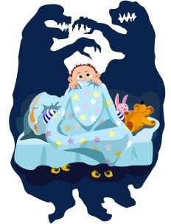перенесенный стресс, болезнь.

приходящими в дом;

* категорически отказывается

принимать незнакомую пищу.

и в чем причина

страха.

*врем паники игрой, разговором.*

Часто у детей возникают ситуативные страхи из*-*за неожиданного прикосновения, слишком громкого звука, падения и т.д.

# Маркеры страха:

***Ст рах - наиболее опасная из всех эмоций.***

# Этого делать нельзя:

1. Заниматься

**«**закаливанием**»**,

т. е. запирать ребенка в

комнате, «чтобы привыкал**»** (спать один,

3. Поддерживайте ребенка, но не идите на поводу. Если ребенок боится огня, можно не включать в его присутствии газовую плиту, такое потакание успокоит малыша, но не избавит от страха.

* не засыпает один, не разрешает выключать свет;
* часто закрывает уши ладонями;
* прячется в угол, за шкаф;
* отказывается от участия в подвижных играх;

или к темноте). Последствия: неврозы, заикания, отклонения в развитии.

***Тревожный ребенок всегда ищет поддержку у взрослых***

* не отпускает маму от себя;

1. Воспринимать страх как каприз, наказывать за «трусость».
2. Принижать значение страха для самого ребенка, игнорировать его жалобы.

# Это делать надо:

1. Уверяйте ребенка, что он в полной безопасности, тем более когда вы,

